北师特学校2012～2013第一学期第二次月考
生物试卷
一、选择题：每小题2分 请把答案写在答题纸上
1．在证明DNA是遗传物质的T₂噬菌体侵染大肠杆菌的实验中，正确的技术手段是
A．用化学方法把DNA和蛋白质分开
B．用³²P和³⁵S分别标记T₂噬菌体和大肠杆菌
C．用³²P和³⁵S同时标记T₂噬菌体
D．用标记过的大肠杆菌去培养T₂噬菌体
2．某DNA分子中A＋T占整个DNA分子碱基总数的44%，其中一条链(α)上的G占
该链碱基总数的21%，那么，对应的另一条互补链(β)上的G占该链碱基总数的比例
是
A．35% B．29%
C．28% D．21%
3．某双链DNA分子含有400个碱基，其中一条链上：A∶T∶G∶C＝1∶2∶3∶4。则有关该DNA分子的叙述，错误的是
A．该DNA分子的一个碱基改变，不一定会引起子代性状的改变
B．该DNA分子连续复制两次，需要游离的腺嘌呤脱氧核苷酸120个
C．该DNA分子中4种含氮碱基A∶T∶G∶C＝3∶3∶7∶7
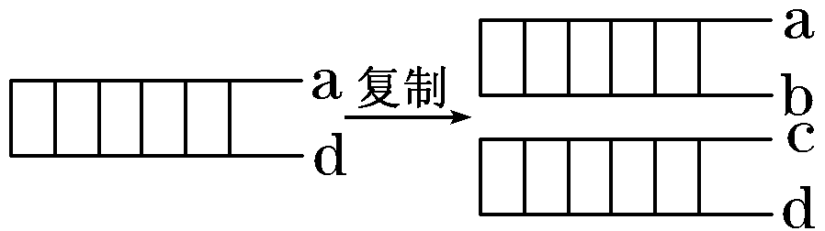
D．该DNA分子中的碱基排列方式共有4²⁰⁰种
4.DNA分子片段复制的情况如图所示，图中a、b、c、d表示
脱氧核苷酸链的片段。如果没有发生变异，下列说法错误的
是
A．b和c的碱基序列可以互补
B．a和c的碱基序列可以互补
C．a中(A＋T)/(G＋C)的比值与b中(A＋T)/(G＋C)的比值相同
D．a中(A＋G)/(T＋C)的比值与d中(A＋G)/(T＋C)的比值一般不相同
5、假设一个DNA分子片段中含碱基C共312个，占全部碱基数的26％，则此DNA片段中碱基A占的百分比和数目分别为
A．26％，312个 B．24％，288个
C．13％，l56个 D．12％，l44个
6、某双链DNA分子共含有碱基1400个，其中一条单链上(A+T)：(G+C)=2．5。则该DNA分子连续复制两次共需游离的胸腺嘧啶脱氧核苷酸的数目是
A．300个 B．400个 C．600个 D．1500个
7． 有关真核细胞DNA复制和转录这两种过程的叙述，错误的是
A．两种过程都可在细胞核中发生
B．两种过程都有酶参与反应
C．两种过程都以脱氧核糖核苷酸为原料
D．两种过程都以DNA为模板
8． 某条多肽的相对分子质量为2778，若氨基酸的平均相对分子质量为110，如考虑终止密码子，则编码该多肽的基因长度至少是
A．75对碱基 B．78对碱基 C．90对碱基 D．93对碱基
9．下列与生物体内核酸分子功能多样性无关的是
A．核苷酸的组成种类 B．核苷酸的连接方式
C．核苷酸的排列顺序 D．核苷酸的数量多少
10．下列四种病毒中，遗传信息贮存在DNA分子中的是
A．引发禽流感的病原体
B．烟草花叶病毒
C．T₂噬菌体
D．引起AIDS的病原体
11．叶绿体的DNA能指导自身小部分蛋白质在叶绿体内的合成。下列叙述中错误的是
A．叶绿体DNA能够转录
B．叶绿体DNA是遗传物质
C．叶绿体内存在核糖体
D．叶绿体功能不受细胞核调控
12．下列各细胞结构中，可能存在碱基互补配对现象的有
①染色体 ②中心体 ③纺锤体 ④核糖体
A．①② B．①④ C．②③ D．③④
13．肺炎双球菌的转化实验和噬菌体侵染细菌的实验，证明了
A．DNA是主要的遗传物质 B．蛋白质是遗传物质
C．RNA是遗传物质 D．DNA是遗传物质
14．下列大肠杆菌某基因的碱基序列的变化，对其所控制合成的多肽的氨基酸序列影响最大的是（不考虑终止密码子）
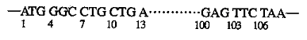
A．第6位的C被替换为T
B．第9位与第10位之间插入1个T
C．第100、101、102位被替换为TTT
D．第103至105位被替换为1个T
15．一个基因型为YyRr的精原细胞和一个同样基因型的卵原细胞，按自由组合定律遗
传，各能产生几种类型的精子和卵细胞
A．2种和1种 B．4种和4种
C．4种和1种 D．2种和2种
16．下列细胞都是来自于二倍体生物。处于减数第一次分裂后期的细胞是

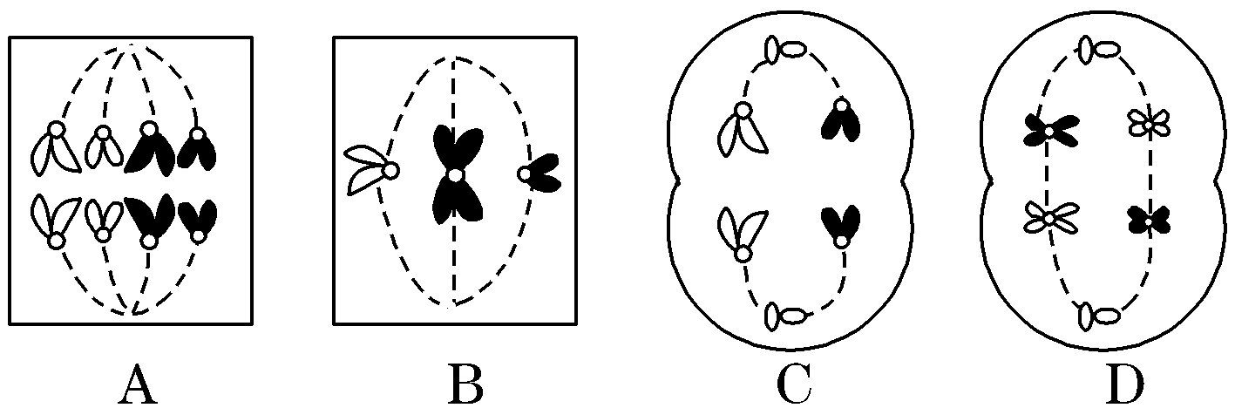

17．在哺乳动物的某一器官中，发现了如下细胞分裂图像，下列有关叙
述错误的是
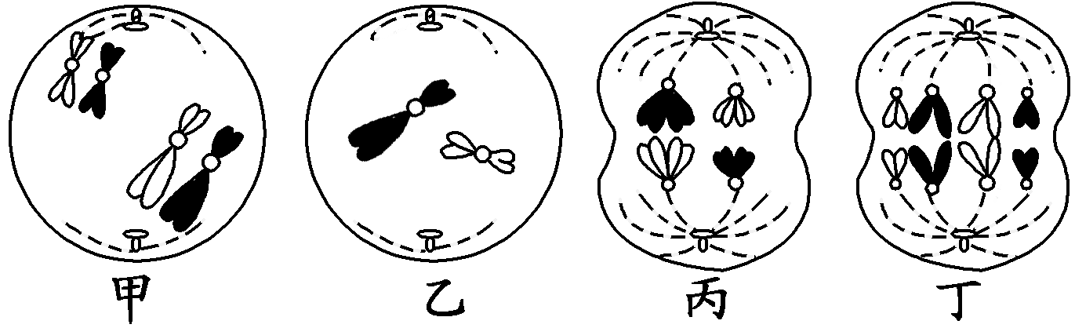
A．甲图处于减数第一次分裂过程中，含有两个染色体组
B．在乙图所示的细胞中，含有1对同源染色体，4个姐妹染色单体
C．丙图所示细胞产生的基因突变通常能遗传到子代个体中
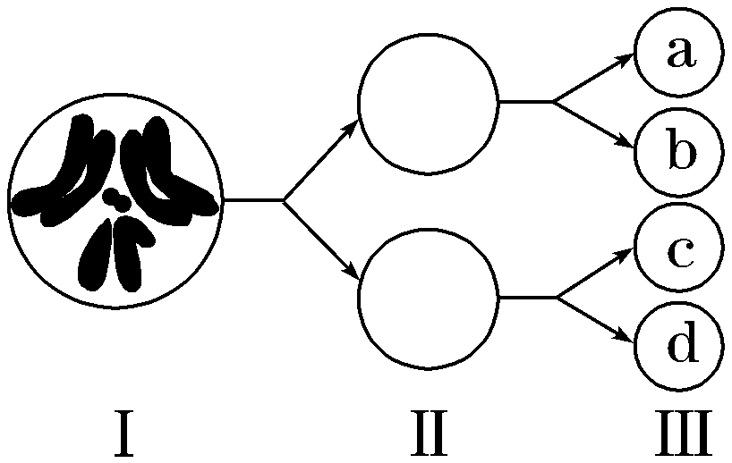
D．该器官一定是动物的精巢
18．如图是果蝇细胞减数分裂图，下列说法正确的是
A．图Ⅰ表示的细胞中有8条染色体，组成4个染色体组
B．图Ⅱ表示的细胞中没有同源染色体
C．a、b、c、d染色体的组成各不相同
D．图Ⅲ可能是4个精细胞，也可能是1个卵细胞和三个极体
19．下图中甲～丁为小鼠睾丸中细胞分裂不同时期的染色体数、染色单
体数和DNA分子数的比例图。下列对此图的叙述中，错误的是
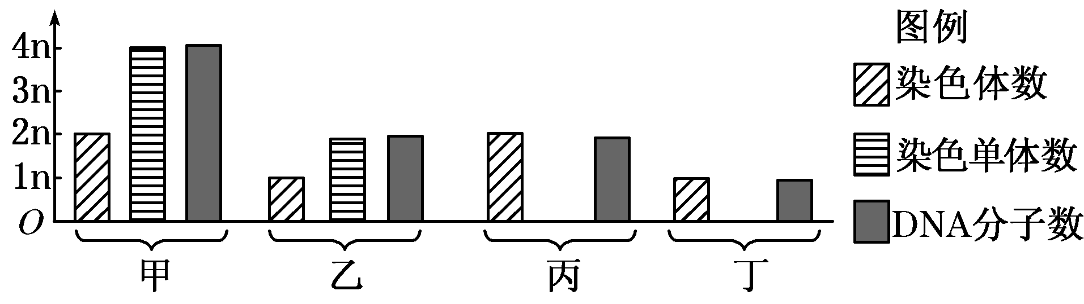
A．甲图可表示减数第一次分裂前期 B．乙图可表示减数第二次分裂前期
C．丙图可表示有丝分裂间期的某一阶段 D．丁图可表示有丝分裂后期
20．在细胞正常分裂的情况下，雄性果蝇精巢中一定含有两个Y染色体的是
A．减数第一次分裂的初级精母细胞 B．有丝分裂后期的精原细胞
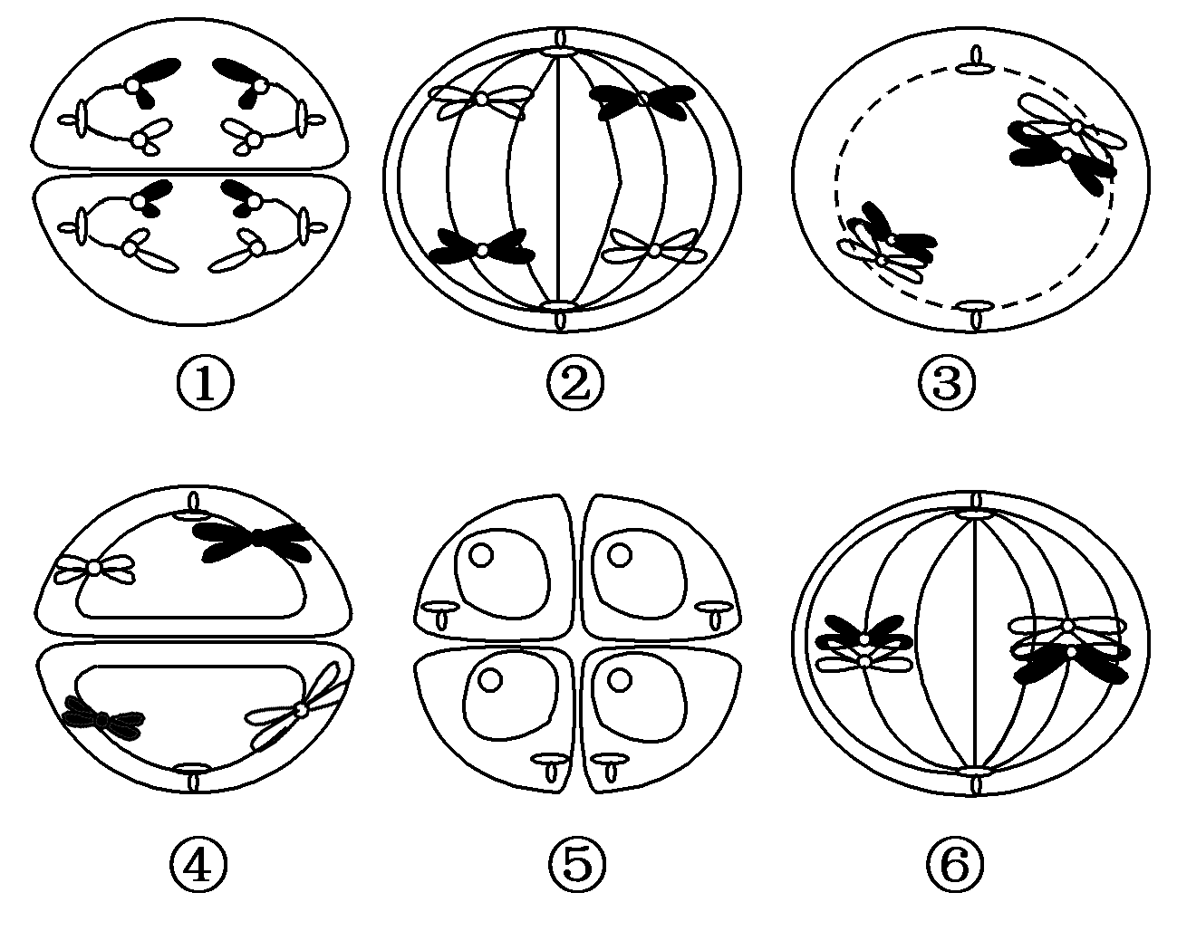
C．减数第二次分裂的次级精母细胞 D．有丝分裂中期的精原细胞
21．下列是动物减数分裂各期的示意图，正确表示分裂过程顺序的是
A．③→⑥→④→①→②→⑤
B．⑥→③→②→④→①→⑤
C．③→⑥→④→②→①→⑤
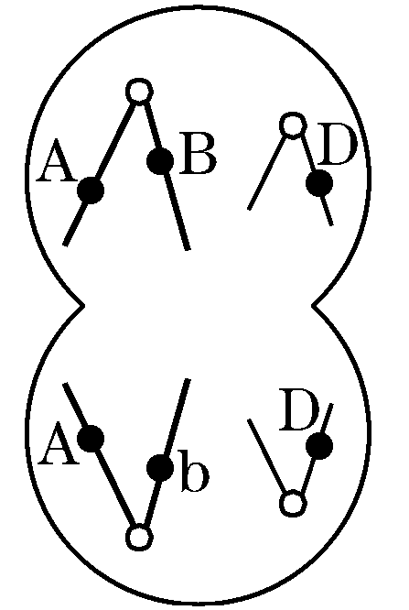
D．③→⑥→②→④→①→⑤
22.右图为高等动物的细胞分裂示意图。图中不可能反映的是
A．发生了基因突变 B．发生了染色体互换
C．该细胞为次级卵母细胞 D．该细胞为次级精母细胞
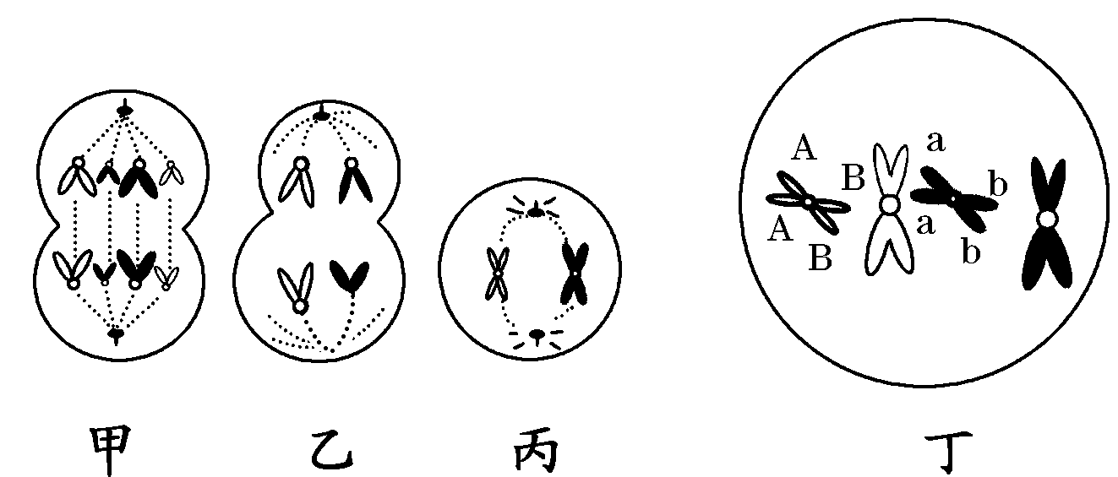
23．下列是某高等二倍体动物处于细胞分裂不同时期的细胞图像。下列叙述不正确的是
A．甲细胞不可能代表浆细胞、效应T细胞
B．乙细胞含有的两条X染色体，不属于同源染色体
C．丙细胞的子细胞为卵细胞或者精细胞
D．丁细胞不可能发生A和a、B和b等位基因的分离
24．在显微镜下观察动物组织切片，发现细胞内的染色体数目有的是体细胞内染色体数的一半，有的是体细胞内染色体数目的2倍，该切片取自
A．人的皮肤生发层 B．家兔的骨髓
C．绵羊的肝脏 D．牛的精巢
25．某二倍体动物的某细胞内含10条染色体、10个DNA分子，且细胞膜开始缢缩，则该细胞
A．处于有丝分裂中期 B．正在发生基因自由组合
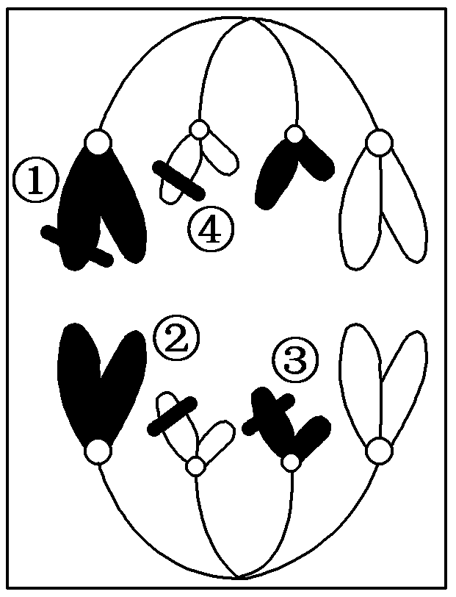
C．将形成配子 D．正在发生DNA复制
26．某高等生物基因型为AaBb，经减数分裂能产生四种数量相等的配子。右图为其体内的某个细胞，则
A．该状态下的细胞发生了基因重组
B．②与④上的基因分离体现了分离定律
C．图中基因位点①、②、③、④可能分别是A、b、B、b
D．该状态下的细胞含有4个染色体组，其中②和③所在染色体组成一个染色体组
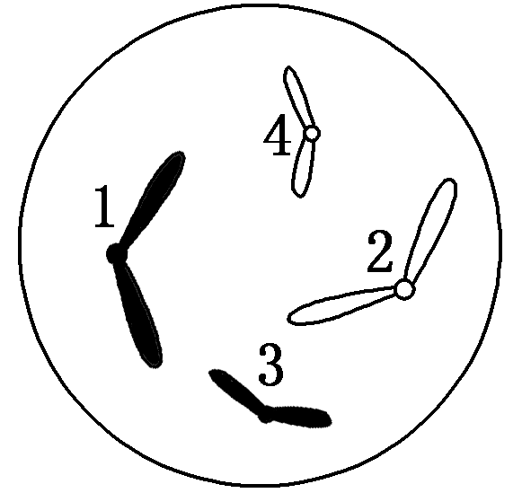
27.右图所示为某动物卵原细胞中染色体组成情况，该卵原细胞经减数分裂产生3个极体和1个卵细胞，其中一个极体的染色体组成是1、3，则卵细胞中染色体组成是
A．2、4 B．1、3
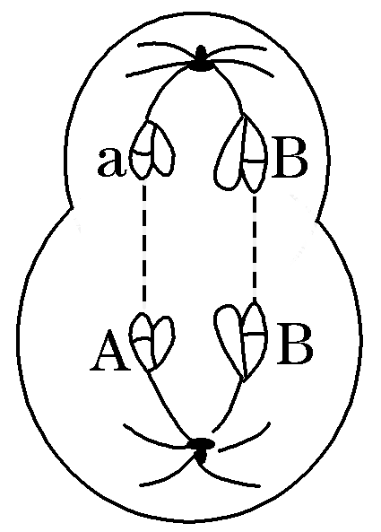
C．1、3或2、4 D．1、4或2、3
28．如图是正在进行分裂的某二倍体动物细胞示意图，图中的英文字母表示染色体上的基因。下列说法不正确的是
A．该图表示次级卵母细胞，处于减数第二次分裂时期
B．该细胞含2对同源染色体，4个DNA分子
C．该细胞可能发生过基因突变
D．该细胞产生的每个子细胞含一个染色体组
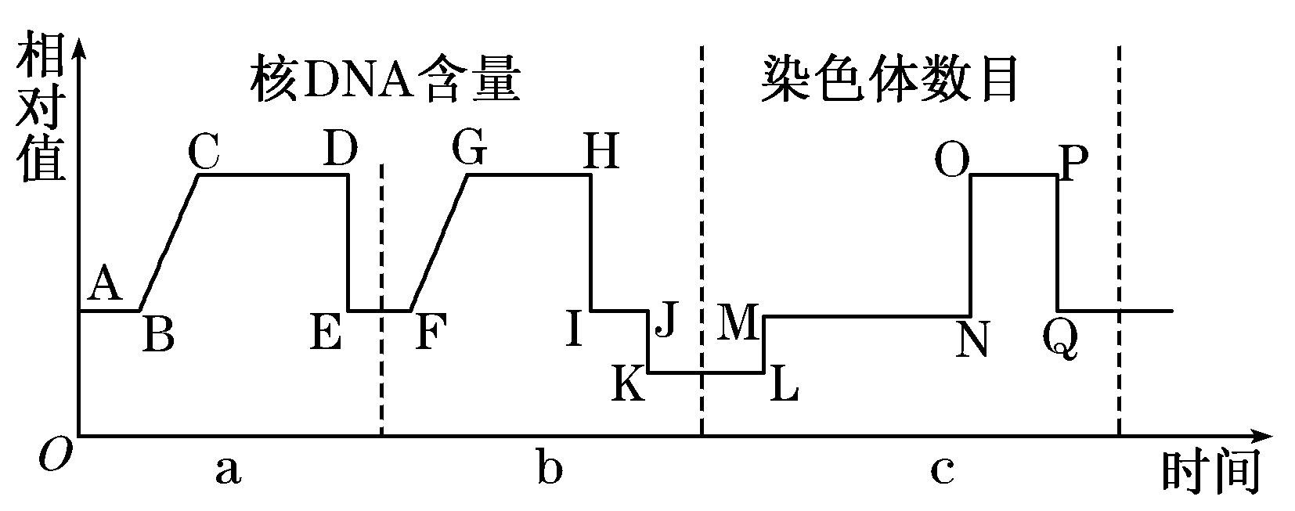
29．下图示细胞分裂和受精作用过程中，核DNA含量和染色体数目的变化，据图分析不正确的是
A．a阶段为有丝分裂、b阶段为减数分裂
B．L→M点所示过程与细胞膜的流动性有关
C．GH段和OP段，细胞中含有的染色体数是相等的
D．MN段发生了核DNA含量的加倍
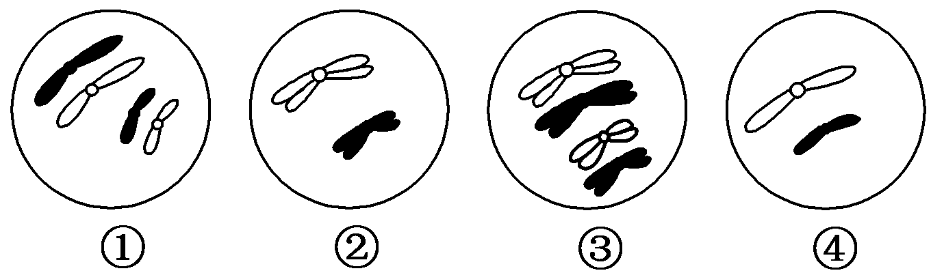
30．如图为精细胞形成过程中几个时期的细胞模式图，下列有关叙述不正确的是
A．精细胞形成过程的顺序为①→③→②→④
B．这些状态下的细胞不发生ATP水解
C．①图中有两对同源染色体，③图中有两个四分体
D．线粒体、核糖体等细胞器与该过程有密切关系
二、非选择题
31．将大肠杆菌放在含有同位素¹⁵N的培养基中培育若干代后，细菌DNA所有氮均为¹⁵N，它比¹⁴N分子密度大，然后将DNA被¹⁵N标记的大肠杆菌再移到含¹⁴N的培养基中培养，每隔4小时(相当于分裂繁殖一代的时间)取样一次，测定其不同世代细菌DNA的密度。实验结果DNA复制的密度梯度离心试验如下图所示。
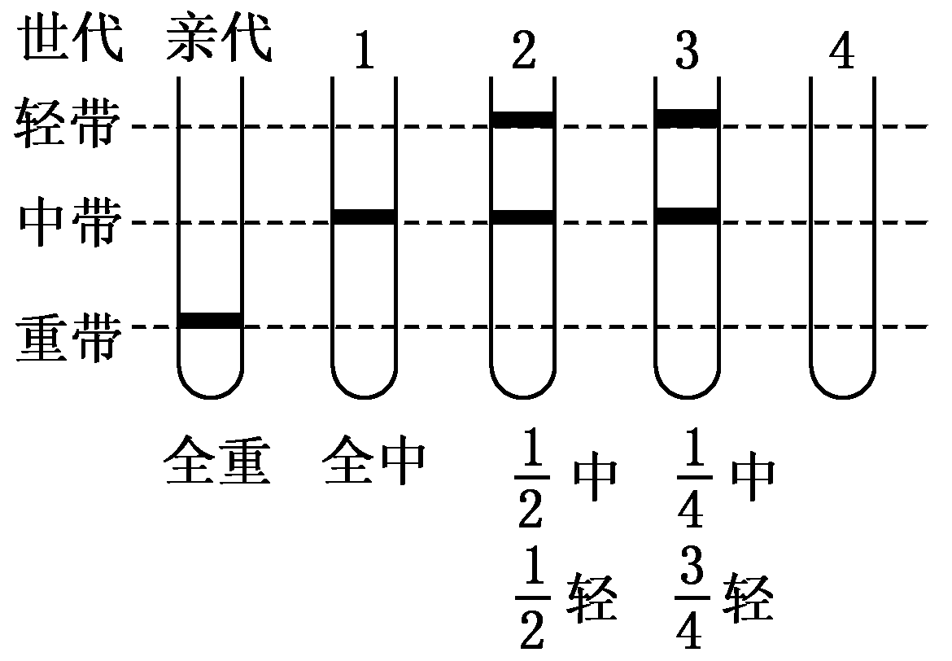
(1)中带含有的氮元素是________________。
(2)如果测定第四代DNA分子密度，含¹⁵N标记的DNA分子比例表示为________。
(3)如果将第一代(全中)DNA链的氢键断裂后再测定密度，它的四条DNA单链在试
管中的分布位置应为________。
(4)上述实验表明，子代DNA合成的方式是________。
32．在赫尔希和蔡斯的噬菌体侵染细菌实验中，用³²P标记的噬菌体侵染大肠杆菌，在
理论上，上清液中不含放射性，下层沉淀物中具有很高的放射性；而实验的实际最
终结果显示：在离心上层液体中，也具有一定的放射性，而下层的放射性强度比理
论值略低。
(1)在赫尔希和蔡斯的噬菌体侵染细菌实验中，采用的实验方法是_______________。
(2)在理论上，上层液放射性应该为0，其原因是：理论上讲，噬菌体已将含³²P的DNA全部注入大肠杆菌内，上清液中只含噬菌体的________________________________
(3)由于实验数据和理论数据之间有较大的误差，由此对实验过程进行误差分析：
a．在实验中，从噬菌体和大肠杆菌混合培养，到用离心机分离，这一段时间如果过长，会使上清液的放射性含量升高，其原因是：噬菌体在大肠杆菌内增殖后释放出来，经离心后______________________________。
b．在实验中，如果有一部分噬菌体没有侵染到大肠杆菌细胞内，将__________(填
“是”或“不是”)误差的来源，理由是：没有侵入大肠杆菌的噬菌体经离心后分布于上清液中，使上清液
33.下图是基因控制蛋白质合成的两个主要步骤。请分析回答下列问题。
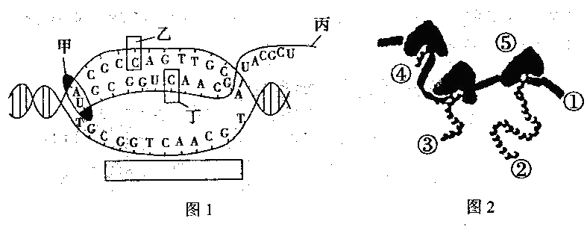
（1）图1中甲的名称为___________ ，乙与丁在结构上的不同点是______________方框内表示该过程进行方向的箭头是________。（标“→”或“ ←”）
（2）图2所示的生理过程是细胞中多聚核糖体合成多肽链的过程，此过程的模板是________（物质名称）。②③④的最终结构是否相同? ________ （是／否）
（3）从化学成分角度分析，以下与图2中结构⑤的化学组成最相似的是________。
A．大肠杆菌 B．噬菌体 C．染色体 D．烟草花叶病毒

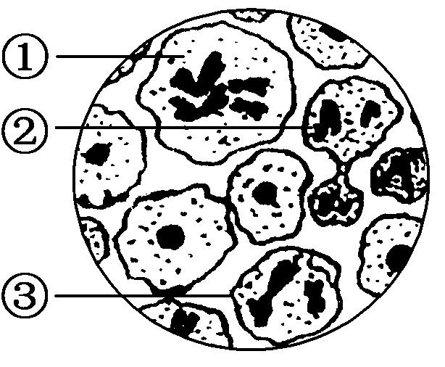
34．如图是基因型为AaBb(两对基因独立遗传)的某动物组织切片显微图像，请据图回答有关问题：
(1)按分裂过程判断图中标号的先后顺序是__________ 。细胞②分裂结束后形成的细胞是
(2)细胞①与细胞③相比较，除细胞大小外，图中显示还有哪些明显区别？

(3)通常情况下，该动物的基因A和基因a的分离发生在______________________细胞中，细胞③正常分裂结束后能产生________种基因型的细胞。

北师特学校2012～2013第一学期第二次月考
生物答题纸
一.选择题：
1 | 2 | 3 | 4 | 5 | 6 | 7 | 8 | 9 | 10 | 11 | 12 | 13 | 14 | 15
16 | 17 | 18 | 19 | 20 | 21 | 22 | 23 | 24 | 25 | 26 | 27 | 28 | 29 | 30

二.非选择题
31、
（1）、 （2）、
（3）、 （4）、
32、
（1）、
（2）、
（3）、a: b: 、
33、
（1）、 、 、
（2）、 、
（3）、
34、
（1）、 、
（2）、
（3）、 、

北师特学校2012～2013第一学期第二次月考
生物试卷答案
一、选择题：
1 | 2 | 3 | 4 | 5 | 6 | 7 | 8 | 9 | 10 | 11 | 12 | 13 | 14 | 15
D | A | B | B | B | D | C | D | B | C | D | B | D | B | A
16 | 17 | 18 | 19 | 20 | 21 | 22 | 23 | 24 | 25 | 26 | 27 | 28 | 29 | 30
D | B | B | D | B | D | C | C | D | C | C | C | B | C | B
- 非选择题
31、
（1）、 ¹⁴N、¹⁵N （2）、 1：8
（3）、 轻带、重带 （4）、 半保留复制
32、
（1）、 同位素标记法（同位素示踪法）
（2）、 蛋白质外壳
（3）、a: 分布在上清液中 b: 是 、 出现放射性
33、
（1）、 RNA聚合酶 、 乙含脱氧核糖，丁含核糖 、 ←
（2）、 信使RNA（mRNA） 、 是
（3）、 D
34、
（1）、 ①③② 、 卵细胞、极体
（2）、①有同源染色体，③无同源染色体，且③中染色体数目减少一半。
（3）、①初级卵母细胞 、 一

